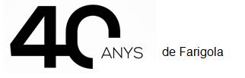
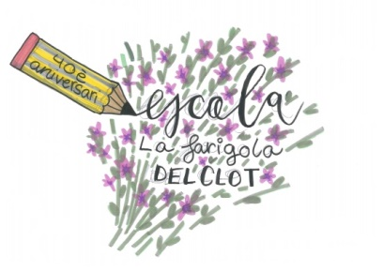
El 1979 va néixer la Farigola del Clot com a escola catalana, laica i oberta al barri.
Aquest curs, l’escola ha fet 40 anys.
La seva història treballarem i moltes coses interessants aprendrem.

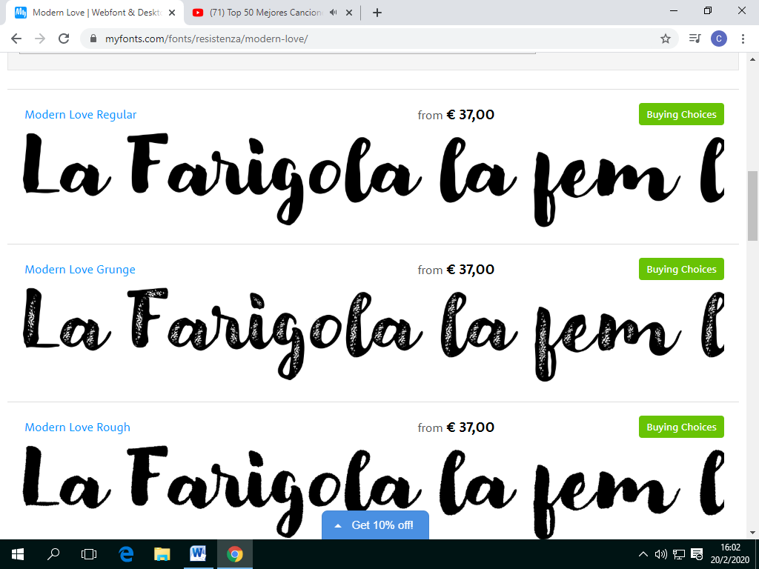

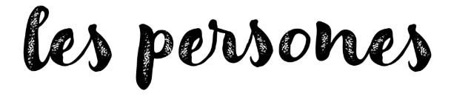

EINES | Elaboració d’una entrevista per a en Manel Bleda (primer director de l’escola)  Xerrada i col·loqui amb en Manel Bleda (divendres 21 al menjador de l’escola)  Elaborem entrevistes a persones que treballen a l’escola.
VIP | Filmació i edició de les gravacions de les entrevistes a persones que treballen a l’escola.  Muntatge de l’exposició. La Farigola la fem les persones:  3r elaboració d’un joc de taula sobre els mestres  4t Auto-retrat
TUTORIA/ valors | Els nostres record familiars. La dècada de l’any 1990 a l’any 2000.

3r Vaig a l’ ambient de: TECNOLOGIA MATEMÀTIQUES INFORMÀTICA
4t Vaig a l’ambient de: MESURA LLENGUA MÚSICA

